Министерство науки и высшего образования Российской Федерации

Новосибирский государственный технический университет

Кафедра автоматизированных систем управления



**Лабораторная работа №6**

**«Настройка ПИД регулятора»**

|  |  |
| --- | --- |
| Группа: АВТ-813  Студент:  Чернаков Кирилл | Преподаватель:  Достовалов Дмитрий Николаевич,  Заведующий кафедрой АСУ, доцент  кафедры Автоматизированных систем управления |

Новосибирск

2020

**Цель работы:** найти параметры ПИД регулятора, обеспечивающие заданные показатели качества управления

1. **Общая структура исследуемой системы.ередаточная функция, в соответствии с вариантом задания**

Вариант 40.

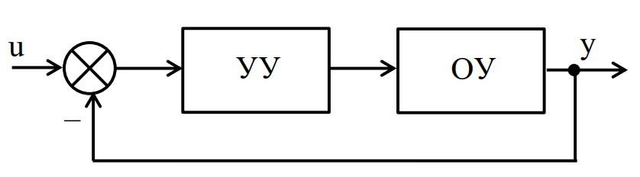

Рис. 1 – Структурная схема системы

1. **Передаточная функция объекта управления, в соответствии с вариантом задания**

Согласно варианту передаточная функция ОУ выглядит следующим образом:

$$W=\frac{4,69}{6,34p^{2}+1,26p+2,78}$$

1. **Передаточная функция устройства управления, в соответствии с вариантом задания**

Согласно варианту передаточная функция УУ выглядит следующим образом:

$$W=5,27+8,35*\frac{1}{p}+8,73*p$$

$$W=\frac{8,73p^{2}+5,27p+8,35}{p}$$

1. **Структурная схема в Matlab для получения переходной характеристики системы**

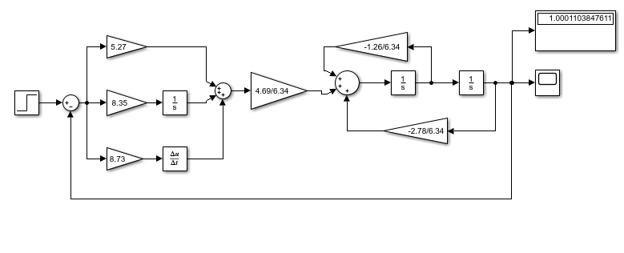

Рис. 2 – Структурная схема системы в Matlab

1. **График переходной характеристики из Matlab**

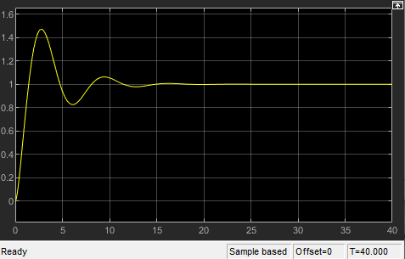

Рис. 3 – График переходной характиристики из Matlab

1. **Значения показателей качества для системы с исходными настройками регулятора**

Установившееся значение y при $t→ ∞$: 1,0001104

Величину статической ошибки (абсолютную и относительную):

Абсолютная: $δ\left(t\right)=ν-y\left(t\right)=1-1,0001104=-0,0001104$

Относительная: $δ\left(t\right)\%=\left(1-\frac{y\left(t\right)}{ν}\right)*100\%=\left(1-\frac{1,0001104}{1}\right)*100\%=-0,01104\%$

Перерегулирование (абсолютное и относительное значение):

Абсолютное: $σ=h_{max}-h_{∞}=1,4722-1,0001104=0,47209$

Относительное: $σ\%=\frac{h_{max}-h_{∞}}{h_{∞}}*100\%=\frac{1,4722-1,0001104}{1,0001104}*100\%=$

$=47,204\%$

Время, когда первый раз достигается значение y, равное установившемуся ($t_{1}$): 1,425

Время достижения максимального значения ($t_{2}$): 2,754

Для определения длительности переходного процесса (времени регулирования) считать, что процесс считается завершенным, когда значение y отличается от установившегося значения менее чем на 5%.

Возьмем 5%. Тогда получим 1,0001104 $*0,05=0,050006$, а границы коридора: $[0,9501;1,05012]$

Время регулирования ($t_{3}$): 10,15

1. **Значения параметров регулятора, подобранные вами для достижения заданного показателя качества**

Заданный показатель качества: уменьшить время регулирования на 30%.

Время регулирования ($t_{3}$): 10,15

Требуемое время $t^{*}=10,15-10,15*0,3=7,105$

$$k_{p}=8.54$$

$$k_{i}=6$$

$$k_{d}=15$$

1. **График переходной характеристики из Matlab для системы с новыми настройками регулятора**

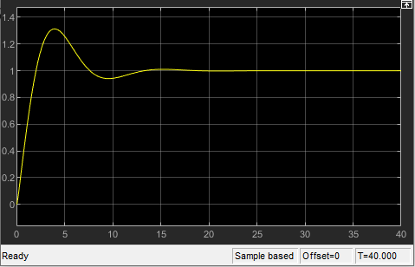

Рис.4 – График переходной характеристики из Matlab для системы с новыми

настройками регулятора

1. **Значения показателей качества для системы с новыми настройками регулятора.**

Установившееся значение y при $t→ ∞$: 1,00006282

Величину статической ошибки (абсолютную и относительную):

Абсолютная: $δ\left(t\right)=ν-y\left(t\right)=1-1,00006282=-0,00006282$

Относительная: $δ\left(t\right)\%=\left(1-\frac{y\left(t\right)}{ν}\right)*100\%=\left(1-\frac{1,00006282}{1}\right)*100\%=-0,006282\%$

Перерегулирование (абсолютное и относительное значение):

Абсолютное: $σ=h_{max}-h_{∞}=1,314-1,00006282=0,31394$

Относительное: $σ\%=\frac{h_{max}-h_{∞}}{h_{∞}}*100\%=\frac{1,314-1,00006282}{1,00006282}*100\%=$

$=31,392\%$

Время, когда первый раз достигается значение y, равное установившемуся ($t_{1}$): 2,03065

Время достижения максимального значения ($t_{2}$): 4,017

Для определения длительности переходного процесса (времени регулирования) считать, что процесс считается завершенным, когда значение y отличается от установившегося значения менее чем на 5%.

Возьмем 5%. Тогда получим 1,00006282 $*0,05=0,050003$, а границы коридора: $[0,95006;1,05007]$

Время регулирования ($t_{3}$): 7

1. **Выводы об изменении показателей качества и ваша оценка значимости**

Характер процесса сохранился, остался затухающим.

При

- увеличении $k_{p}$ с 5,27 до 8.54;

- уменьшении $k_{i}$ с 8,35 до 6;

- увеличении $k_{d}$ c 8,73 до 15;

- время регулирования $t_{3}$ меняется с 10,15 до 7 (требовалось $7,105$, но между этими числами допустимая небольшая погрешность 1,47%);

- значение y при $t→ ∞$ изменилось с 1,0001104 до 1,00006282, что является допустимым (погрешность 0,005%).

Время регулирования уменьшилось на заданное значение (на 30%), без значительного изменения значения, к которому стремится функция, значит цель работы была достигнута.